ФЕДЕРАЛЬНОЕ АГЕНТСТВО ЖЕЛЕЗНОДОРОЖНОГО ТРАНСПОРТА
Федеральное государственное бюджетное образовательное учреждение высшего образования
«Петербургский государственный университет путей сообщения
Императора Александра I»
(ФГБОУ ВО ПГУПС)

Кафедра «Бухгалтерский учет и аудит»

РАБОЧАЯ ПРОГРАММА
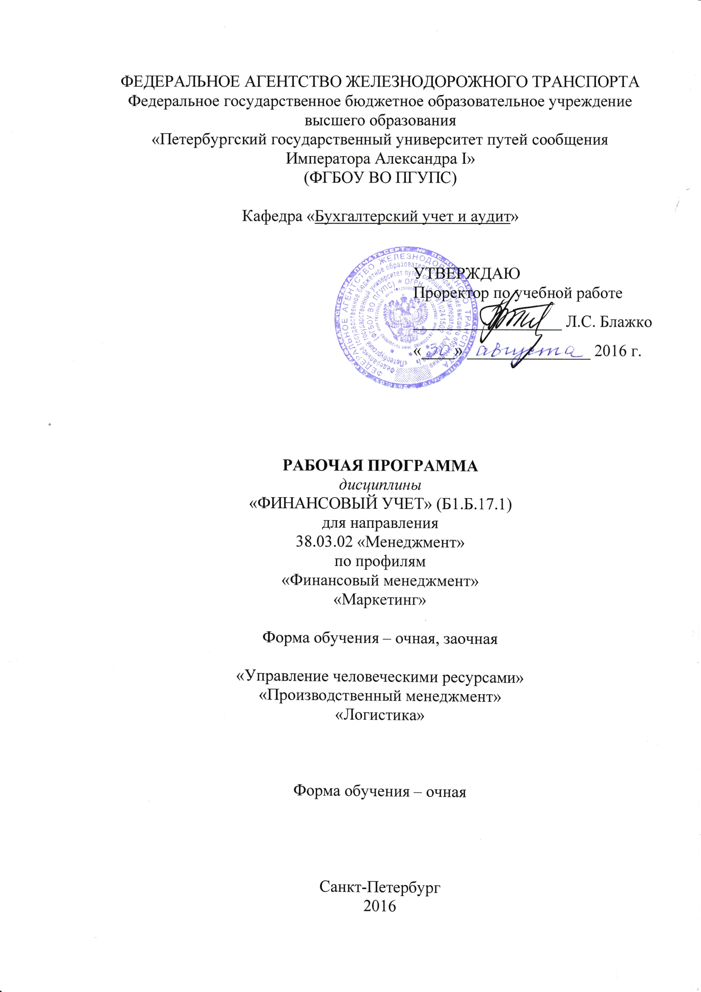
дисциплины
«УПРАВЛЕНЧЕСКИЙ УЧЕТ» (Б1.Б.17.2)
для направления
38.03.02 «Менеджмент»
по профилям
«Финансовый менеджмент»
«Маркетинг»
Форма обучения – очная, заочная

«Управление человеческими ресурсами»
«Логистика»
Форма обучения – очная

Санкт-Петербург
2016

Рабочая программа рассмотрена и обсуждена на заседании кафедры
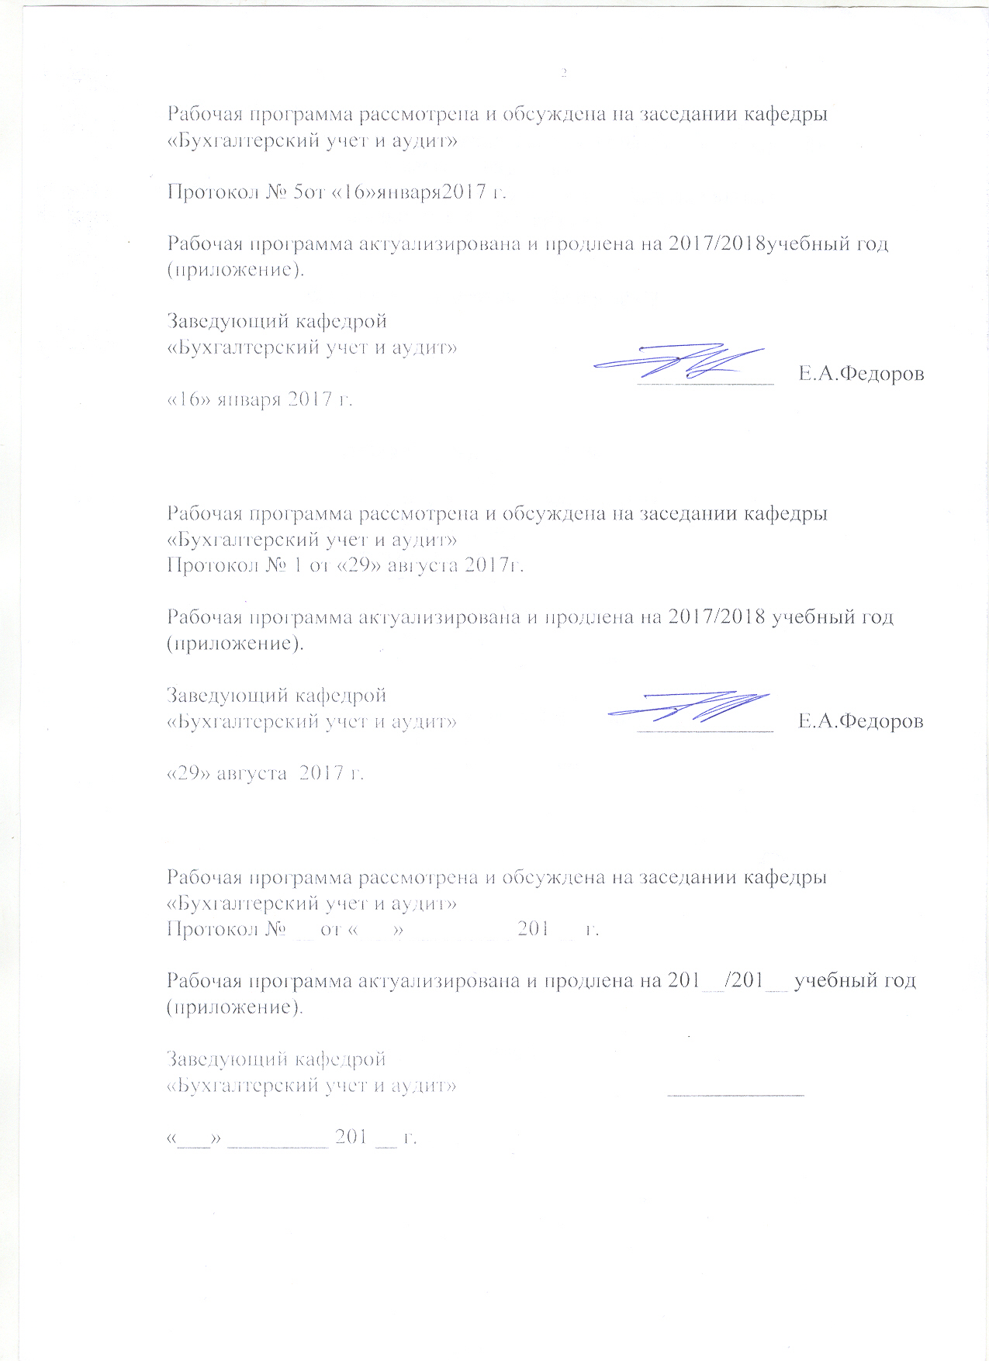
«Бухгалтерский учёт и аудит»

Протокол № 5 от «16» января 2017 г.

Программа актуализирована и продлена на 2017/2018 учебный год (приложение).

Заведующий кафедрой  «Бухгалтерский учёт и аудит» | ____________ | Е.А.Фёдоров
«16» января 2017 г.

Рабочая программа рассмотрена и обсуждена на заседании кафедры
«Бухгалтерский учёт и аудит»
Протокол № __ от «___» _________ 201 __ г.

Программа актуализирована и продлена на 201__/201__ учебный год (приложение).

Заведующий кафедрой  «Бухгалтерский учёт и аудит» | ____________
«___» _________ 201 __ г.

Рабочая программа рассмотрена и обсуждена на заседании кафедры
«Бухгалтерский учёт и аудит»
Протокол № __ от «___» _________ 201 __ г.

Программа актуализирована и продлена на 201__/201__ учебный год (приложение).

Заведующий кафедрой  «Бухгалтерский учёт и аудит» | ____________
«___» _________ 201 __ г.

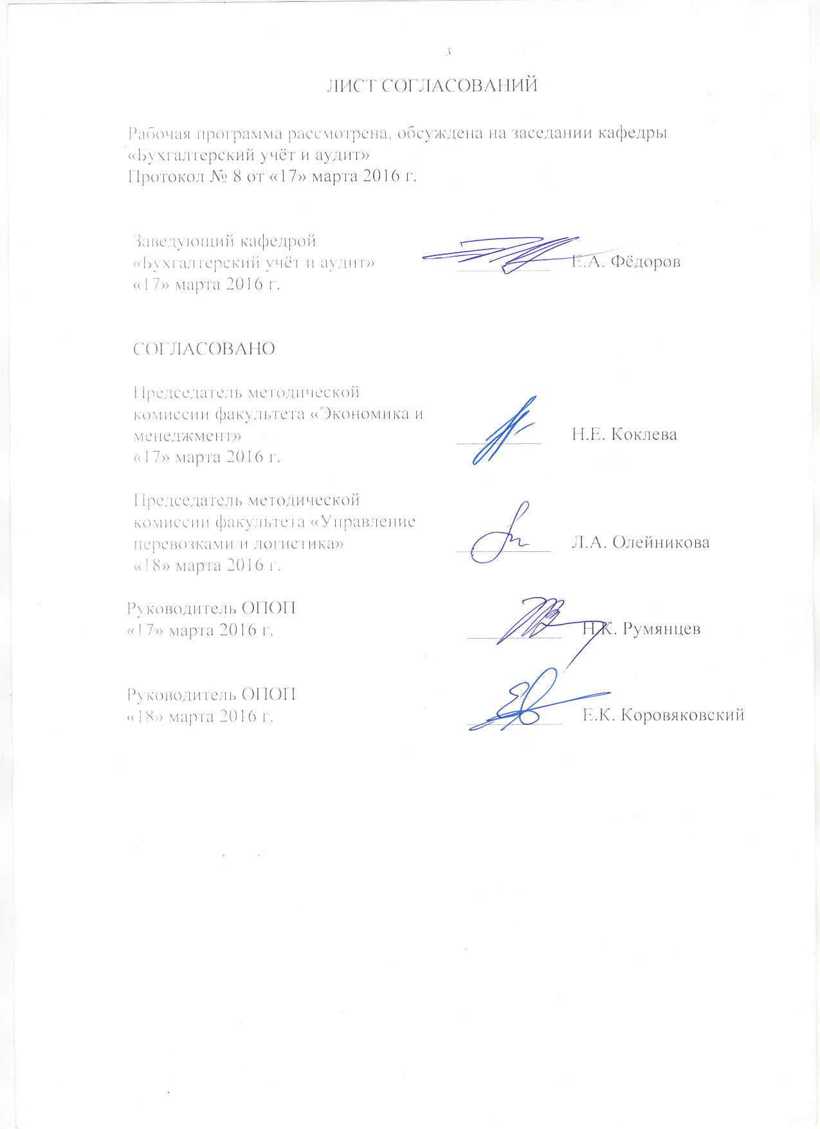
ЛИСТ СОГЛАСОВАНИЙ

Рабочая программа рассмотрена, обсуждена на заседании кафедры
«Бухгалтерский учёт и аудит»
Протокол № 8 от «17» марта 2016 г.

Заведующий кафедрой  «Бухгалтерский учёт и аудит» | __________ | Е.А.Фёдоров
«17» марта 2016 г.

СОГЛАСОВАНО

Председатель методической комиссии факультета «Экономика и менеджмент»  «17» марта 2016 г. | _________ | Н.Е.Коклева
Председатель методической комиссии факультета «Управление перевозками и логистика» | __________ | Л.А. Олейникова
«18» марта 2016 г.

Руководитель ОПОП  «17» марта 2016 г. | __________ | Н.К.Румянцев
Руководитель ОПОП  «18» марта 2016 г. | __________ | Е.К. Коровяковский

1. Цели и задачи дисциплины

Рабочая программа составлена в соответствии с ФГОС ВО, утвержденным «12» января 2016г., приказ № 7 по направлению 38.03.02 «Менеджмент», по дисциплине «Управленческий учет».
Целью изучения дисциплины является формирование компетенций, указанных в разделе 2 рабочей программы.
Для достижения поставленной цели решаются следующие задачи:
- приобретение знаний, указанных в разделе 2 рабочей программы;
- приобретение умений, указанных в разделе 2 рабочей программы;
- приобретение навыков, указанных в разделе 2 рабочей программы.
Содержание курса включает изучение методов сбора, отработки, анализа и представления информации, необходимой для принятия управленческих решений.

2. Перечень планируемых результатов обучения по дисциплине, соотнесенных с планируемыми результатами освоения основной профессиональной образовательной программы

Планируемыми результатами обучения по дисциплине являются: приобретение знаний, умений, навыков и/или опыта деятельности.
В результате освоения дисциплины обучающийся должен:
ЗНАТЬ:
- роль и значение управленческого учета в системе управления организацией;
- предмет и объекты управленческого учета;
- методы, применяемые в управленческом учете;
- принципы управленческого учета
- виды и качественные характеристики управленческой информации;
- основные отличия управленческого и финансового учета;
- цели и особенности классификаций затрат;
- традиционные и новые системы калькулирования себестоимости продукции, работы, услуг, их особенности, условия применения;
- методические аспекты процесса бюджетирования;
- состав и содержание внутренней отчетности организации;
- организационные аспекты управленческого учета;
- проблемы, решаемые аналитиками в процессе формирования информации, полезной для принятия управленческих решений.
УМЕТЬ:
- использовать систему знаний о принципах управленческого учета для разработки и обоснования учетной политики организации, систематизации данных о затратах по различным направлениям для конкретных целей анализа;
- проводить анализ затрат по видам, местам формирования и центрам ответственности;
- использовать систему знаний о поведении затрат для проведения анализа и на его основе вырабатывать управленческие решения
- осуществлять выбор системы калькулирования, принимая во внимание особенности различных видов коммерческой деятельности и поставленные перед калькулированием цели;
- решать на примере конкретных ситуаций проблемы оценки эффективности производства и сбыта новых изделий, работ, услуг, изменения объема и ассортимента продукции, капитальных вложений, управления затратами с помощью различного вида смет и систем бюджетирования.
- применять на практике методики составления частных бюджетов, входящих в состав генерального бюджета;
- использовать данные учета для составления внутренней отчетности и анализа ее показателей.
ВЛАДЕТЬ:
- навыками формирования мнения о существующей структуре информационного обмена для целей принятия решений в организации;
- приемами и технологией формирования информации в рамках автономной и интегрированной систем управленческого учета в соответствии с целями и задачами менеджмента
- навыками обоснования и принятия управленческих решений на основе учетной информации.
Приобретенные знания, умения, навыки и/или опыт деятельности, характеризующие формирование компетенций, осваиваемые в данной дисциплине, позволяют решать профессиональные задачи, приведенные в соответствующем перечне по видам профессиональной деятельности в п. 2.4 основной профессиональной образовательной программы (ОПОП).
Изучение дисциплины направлено на формирование следующих общекультурных компетенций (ОК):
- способностью использовать основы экономических знаний в различных сферах деятельности (ОК-3);
- способностью к самоорганизации и самообразованию (ОК-6).
Изучение дисциплины направлено на формирование следующих общепрофессиональных компетенций (ОПК):
- владением навыками поиска, анализа и использования нормативных и правовых документов в своей профессиональной деятельности (ОПК-1);
- способностью находить организационно-управленческие решения и готовностью нести за них ответственность с позиций социальной значимости принимаемых решений (ОПК-2);
- владением навыками составления финансовой отчетности с учетом последствий влияния различных методов и способов финансового учета на финансовые результаты деятельности организации на основе использования современных методов обработки деловой информации и корпоративных информационных систем (ОПК-5).
Изучение дисциплины направлено на формирование следующих профессиональных компетенций (ПК), соответствующих виду (видам) профессиональной деятельности, на который (которые) ориентирована программа бакалавриата:
информационно-аналитическая:
- владением навыками количественного и качественного анализа информации при принятии управленческих решений, построения экономических, финансовых и организационно-управленческих моделей путем их адаптации к конкретным задачам управления (ПК-10);
- владением навыками анализа информации о функционировании системы внутреннего документооборота организации, ведения баз данных по различным показателям и формирования информационного обеспечения участников организационных проектов (ПК-11);
- умением применять основные принципы и стандарты финансового учета для формирования учетной политики и финансовой отчетности организации, навыков управления затратами и принятия решений на основе данных управленческого учета (ПК-14).
Область профессиональной деятельности обучающихся, освоивших данную дисциплину, приведена в п. 2.1 ОПОП.
Объекты профессиональной деятельности обучающихся, освоивших данную дисциплину, приведены в п. 2.2 ОПОП.

3. Место дисциплины в структуре основной профессиональной образовательной программы

Дисциплина «Управленческий учет» (Б1.Б.17.2) относится к базовой части и является обязательной дисциплиной.

4. Объем дисциплины и виды учебной работы

Для очной формы обучения (5 семестр):

Вид учебной работы | Всего часов | Семестр
 |  | 5
Контактная работа (по видам учебных занятий)  В том числе:  - лекции (Л)  - практические занятия (ПЗ)  - лабораторные работы (ЛР) | 72  36  36  - | 72  36  36  -
Самостоятельная работа (СРС) (всего) | 18 | 18
Контроль | 54 | 54
Форма контроля знаний | Э | Э
Общая трудоемкость: час / з.е. | 144/4 | 144/4

Для заочной формы обучения (профили «Финансовый менеджмент», «Маркетинг») (3 курс)
Вид учебной работы | Всего часов | Курс
 |  | III
Контактная работа (по видам учебных занятий)  В том числе:  - лекции (Л)  - практические занятия (ПЗ)  - лабораторные работы (ЛР) | 14  6  8  - | 14  6  8  -
Самостоятельная работа (СРС) (всего) | 121 | 121
Контроль | 9 | 9
Форма контроля знаний | Э | Э
Общая трудоемкость: час / з.е. | 144/4 | 144/4

Примечание:
Э – экзамен

5. Содержание и структура дисциплины

5.1 Содержание дисциплины
№ п/п | Наименование раздела дисциплины | Содержание раздела
1 | Содержание, принципы и назначение управленческого учета | Сущность, содержание, функции и назначение управленческого учета. Структура управленческого учета. Производственный учет как составная часть управленческого учета. Предмет и объекты управленческого учета. Значение управленческого учета в современной предпринимательской деятельности. Сравнительная характеристика финансового и управленческого учета. Принципы управленческого учета. Виды информации, предоставляемой управленческим учетом
2 | Затраты, их классификация и поведение | Понятия: «затраты», «издержки», «расходы», «себестоимость». Концепции и терминология классификации издержек. Классификация затрат по следующим классификационным признакам: по видам затрат (экономическим элементам и статьям калькуляции); по связи с технологическим процессом производства (основные и накладные); по способу отнесения на объект (прямые и косвенные); по составу (одноэлементные и комплексные); по периодичности возникновения (текущие и единовременные); по участию в процессе производства (производственные и непроизводственные); по отношению к уровню деловой активности (постоянные, переменные и полупеременные); по отношению к управленческим решениям (релевантные (приростные, вмененные, альтернативные) и нерелевантные); контролируемые и неконтролируемые затраты. Поведение затрат. Анализ зависимости «затраты – объем – прибыль»: точка безубыточности, порог рентабельности, запас финансовой прочности и маржинальный доход. Условия использования зависимости «затраты – объем – прибыль» для принятия управленческих решений
3 | Организация и методы учета затрат на производство и калькулирования себестоимости продукции (работ, услуг) | Учет и контроль издержек производства и продаж продукции по видам расходов. Учет и исчисление затрат по местам формирования и центрам ответственности. Учет и распределение затрат по объектам калькулирования. Себестоимость и ее виды. Объекты калькулирования. Принципы калькулирования. Методы распределения затрат по объектам учета затрат и калькулирования.  Методы учета затрат в зависимости от объекта учета затрат: позаказный, попередельный. Позаказный метод учета затрат и калькулирования себестоимости продукции: отличительные особенности и его область применения. Попередельный метод учета затрат и калькулирование себестоимости: отличительные особенности и его область применения.  Методы учета затрат по оперативности и контролю: нормативный и по фактическим затратам. Нормативный метод учета затрат и калькулирования себестоимости: отличительные особенности и его область применения. Система «стандарт-кост», ее сущность, сходство и различия с нормативным методом учета затрат.  Методы учета затрат по полноте: по полной себестоимости и сокращенной себестоимости. Система «директ-костинг»: особенности, значение в условиях рыночной экономики.
4 | Бюджетирование и контроль | Понятия: «бюджетирование», «бюджетное управление», «бюджет», «бюджетный период», «бюджетный цикл». Значение процесса бюджетирования. Инфраструктура бюджетного процесса. Центры расходов, прибыли, ответственности и бюджетирования. Бюджеты по центрам ответственности. Принципы и функции бюджетирования. Методы бюджетирования. Виды бюджетов: генеральные и частные; статические и гибкие; стратегические и оперативные; бюджеты развития и скользящие. Цели и концепции систем подготовки смет. Виды сметных систем: фиксированные и гибкие сметы, нулевые и приростные сметы, периодические и непрерывныесметы. Структура генерального бюджета и порядок его формирования. Контроль исполнения бюджетов.
5 | Отчетность в системе управленческого учета | Понятие «отчетность» и ее виды. Значение внутренней отчетности. Классификация видов внутренней отчетности. Отчетность по центрам финансовой ответственности. Трансфертное ценообразование в системе внутренней отчетности. Функции трансфертных цен и методы их исчисления.
6 | Организация управленческого учета | Выбор и проектирование систем учета и контроля затрат в организациях. Факторы, влияющие на организацию управленческого учета. Подсистемы управленческого учета: по связи с финансовой бухгалтерией, по оперативности учета затрат, по полноте включения затрат в себестоимость. Организационные формы управленческого учета. Значение формирования учетной политики предприятия в целях управленческого учета.
7 | Принятие управленческих решений по данным управленческого учета | Процесс принятия управленческих решений: определение целей и задач; поиск альтернативных вариантов решений; выбор оптимального решения; осуществление принятых решений; контроль и регулирование. Классификация управленческих решений. Использование данных управленческого учета для анализа и обоснования решений на разных уровнях управления.
8 | Современные направления в управленческом учёте | Стратегический управленческий учет: предпосылки возникновения, его сущность и основные задачи. Калькуляция затрат полного жизненного цикла. Концентрация на цепочке ценностей в системе управления и в управленческом учете. Метод «АВС»: сущность, особенности, необходимость и практика применения. Система «точно в срок». Целевое калькулирование, его сущность и значение. Система кайзен-костинг, ее сущность и значение. Учет и контроль экологических затрат. Сбалансированная система показателей.

5.2 Разделы дисциплины и виды занятий

Для очной формы обучения (3 семестр):
№ п/п | Наименование раздела дисциплины | Л | ПЗ | ЛР | СРС
1 | Содержание, принципы и назначение управленческого учета | 2 | 2 | - | 1
2 | Затраты, их классификация и поведение | 6 | 4 | - | 2
3 | Организация и методы учета затрат на производство и калькулирования себестоимости продукции (работ, услуг) | 10 | 10 | - | 4
4 | Бюджетирование и контроль | 8 | 6 | - | 4
5 | Отчетность в системе управленческого учета | 2 | 2 | - | 1
6 | Организация управленческого учета | 2 | 2 | - | 1
7 | Принятие управленческих решений по данным управленческого учета | 2 | 6 | - | 2
8 | Современные направления в управленческом учёте | 4 | 4 | - | 3
Итого |  | 36 | 36 | - | 18

Для заочной формы обучения (профили «Финансовый менеджмент», «Маркетинг»)(3 курс):

№ п/п | Наименование раздела дисциплины | Л | ПЗ | ЛР | СРС
1 | Содержание, принципы и назначение управленческого учета | 1 | - | - | 8
2 | Затраты, их классификация и поведение | 1 | 2 | - | 14
3 | Организация и методы учета затрат на производство и калькулирования себестоимости продукции (работ, услуг) | 2 | 2 | - | 24
4 | Бюджетирование и контроль | 2 | 2 | - | 24
5 | Отчетность в системе управленческого учета | - | - | - | 8
6 | Организация управленческого учета | - | - | - | 14
7 | Принятие управленческих решений по данным управленческого учета | - | 2 | - | 11
8 | Современные направления в управленческом учёте | - | - | - | 18
Итого |  | 6 | 8 | - | 121

6. Перечень учебно-методического обеспечения для самостоятельной работы обучающихся по дисциплине

№  п/п | Наименование раздела дисциплины | Перечень учебно-методического обеспечения
1 | Содержание, принципы и назначение управленческого учета | 1. Дусаева Е.М., Курманова А.Х. Бухгалтерский управленческий учет: теория и практические задания[Электронный ресурс]: учеб. пособие. – М.: Финансы и статистика, 2014. – 288 с. Режим доступа:http://ibooks.ru/reading.php?productid=345022.  2. Керимов В.Э. Бухгалтерский управленческий учет[Электронный ресурс]: учебник. – М.: Издательско-торговая корпорация «Дашков и К», 2014. – 484 с. - Режим доступа:http://ibooks.ru/reading.php?productid=342358.  3. Рассказова-Николаева С. А., Шебек С. В., Николаев Е. А. Управленческий учет [Электронный ресурс]: Учебное пособие. — СПб.: Питер, 2013. - 496 с.– Режим доступа: http://ibooks.ru/home.php?routine=bookshelf.
2 | Затраты, их классификация и поведение
3 | Организация и методы учета затрат на производство и калькулирования себестоимости продукции (работ, услуг)
4 | Бюджетирование и контроль
5 | Отчетность в системе управленческого учета
6 | Организация управленческого учета
7 | Принятие управленческих решений по данным управленческого учета
8 | Современные направления в управленческом учёте

7. Фонд оценочных средств для проведения текущего контроля успеваемости и промежуточной аттестации обучающихся по дисциплине

Фонд оценочных средств по дисциплине является неотъемлемой частью рабочей программы и представлен отдельным документом, рассмотренным на заседании кафедры и утвержденным заведующим кафедрой.

8. Перечень основной и дополнительной учебной литературы, нормативно-правовой документации и других изданий, необходимых для освоения дисциплины

8.1 Перечень основной учебной литературы, необходимой для освоения дисциплины
- Дусаева Е.М., Курманова А.Х. Бухгалтерский управленческий учет: теория и практические задания: учеб. пособие. – М.: Финансы и статистика, 2014. – 288 с. [Электронный ресурс]. Режим доступа:http://ibooks.ru/reading.php?productid=345022.
- Керимов В.Э. Бухгалтерский управленческий учет: учебник. – М.: Издательско-торговая корпорация «Дашков и К», 2014. – 484 с. [Электронный ресурс]. Режим доступа:http://ibooks.ru/reading.php?productid=342358.
- Рассказова-Николаева С. А., Шебек С. В., Николаев Е. А.Управленческий учет [Электронный ресурс]: Учебное пособие. — СПб.: Питер, 2013. - 496 с. [Электронный ресурс]. – Режим доступа: http://ibooks.ru/home.php?routine=bookshelf.

8.2 Перечень дополнительной учебной литературы, необходимой для освоения дисциплины:
- Вахрушина М.А. Бухгалтерский управленческий учет [Текст]: учебник. - М.: Омега - Л, 2011. - 569 с. - ISBN 978-5-370-01931-9.
- Воронова Е.Ю. Управленческий учет [Текст]: учебник. - М.: Юрайт, 2011. - 551 с. - ISBN 978-5-9916-0799-5.
- Кондраков Н.П. Бухгалтерский учет (финансовый и управленческий) [Текст]: учебник для студентов высших учебных заведений, обучающихся по направлениям подготовки 38.03.01 «Экономика», 38.03.02 «Менеджмент» - М.: Инфра-М, 2016. - 583 с. - (Высшее образование. Бакалавриат). - ISBN 978-5-16-011053-0. - ISBN 978-5-16-103117-9.

8.3 Перечень нормативно-правовой документации, необходимой для освоения дисциплины
- О бухгалтерском учете: Федеральный закон от 06 декабря 2011г. №402–ФЗ. – Режим доступа: www.consultant.ru.
- План счетов бухгалтерского учета финансово-хозяйственной деятельности организаций и инструкция по его применению (с последними изменениями). Утв. приказом Министерства финансов Российской Федерацииот 31 октября 2000 №94 н. - Режим доступа: www.consultant.ru.
- О формах бухгалтерской отчетности организаций. Утв. приказом Министерства финансов Российской Федерации от 2 июля 2010. №66н.- Режим доступа: www.consultant.ru.

  - Другие издания, необходимые для освоения дисциплины
- Евразийский международный научно-аналитический журнал [Электронный ресурс]. Режим доступа: http://www.m-economy.ru/issue.php.
- Проблемы учета и финансов [Электронный ресурс]. Режим доступа: http://journals.tsu.ru/puf/&journal_page=archive&id=967.

9. Перечень ресурсов информационно-телекоммуникационной сети «Интернет», необходимых для освоения дисциплины

- www.econfin.ru– библиотека для владельцев бизнеса, руководителей, кредиторов, конкурентов.
- http://www.cfin.ru – Корпоративный менеджмент.
- http://www.glavbukh.ru- Практический журнал «Главбух».
- http://www.klerk.ru – Практическая помощь бухгалтеру.
- http://www.profiz.ru–Профессиональное издательство.
- http://www.iasc.org.uk - Сервер Международного комитета по стандартам бухгалтерской отчетности.
- http://www.consultant.ru - Система Консультант Плюс.
- http://www.gaap.ru – Теория и практика управленческого учета.

10. Методические указания для обучающихся по освоению дисциплины

Порядок изучения дисциплины следующий:
- Освоение разделов дисциплины производится в порядке, приведенном в разделе 5 «Содержание и структура дисциплины». Обучающийся должен освоить все разделы дисциплины с помощью учебно-методического обеспечения, приведенного в разделах 6, 8 и 9 рабочей программы.
- Для формирования компетенций обучающийся должен представить выполненные типовые контрольные задания или иные материалы, необходимые для оценки знаний, умений, навыков и (или) опыта деятельности, предусмотренные текущим контролем (см. фонд оценочных средств по дисциплине).
- По итогам текущего контроля по дисциплине, обучающийся должен пройти промежуточную аттестацию (см. фонд оценочных средств по дисциплине).

11. Перечень информационных технологий, используемых при осуществлении образовательного процесса по дисциплине, включая перечень программного обеспечения и информационных справочных систем

Перечень информационных технологий, используемых при осуществлении образовательного процесса по дисциплине:
- технические средства (компьютерная техника, наборы демонстрационного оборудования);
- методы обучения с использованием информационных технологий (демонстрация мультимедийных материалов);
- личный кабинет обучающегося и электронная информационно-образовательная среда [Электронный ресурс]. Режим доступа: http://sdo.pgups.ru (для доступа к полнотекстовым документам требуется авторизация);
- интернет-сервисы и электронные ресурсы согласно п. 9 рабочей программы;
- программное обеспечение.
Дисциплина обеспечена необходимым комплектом лицензионного программного обеспечения, установленного на технических средствах, размещенных в специальных помещениях и помещениях для самостоятельной работы:
- операционная система Windows;
- MS Office.
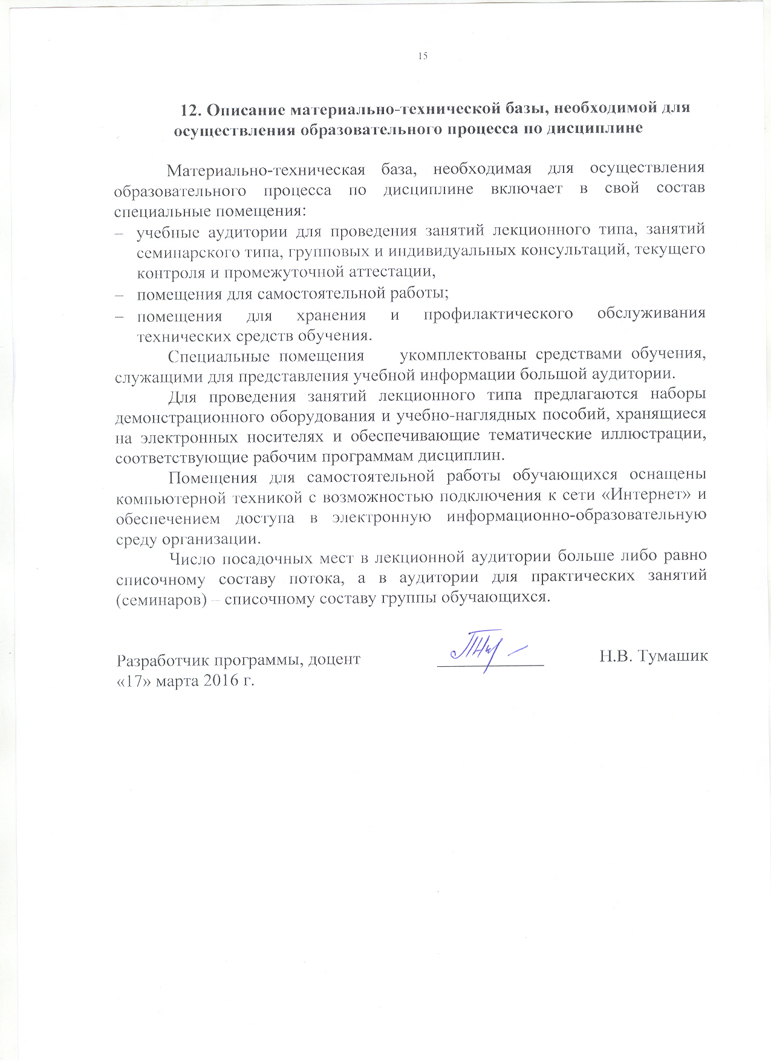
12. Описание материально-технической базы, необходимой для осуществления образовательного процесса по дисциплине

Материально-техническая база, необходимая для осуществления образовательного процесса по дисциплине включает в свой состав специальные помещения:
- учебные аудитории для проведения занятий лекционного типа, занятий семинарского типа, групповых и индивидуальных консультаций, текущего контроля и промежуточной аттестации,
- помещения для самостоятельной работы;
- помещения для хранения и профилактического обслуживания технических средств обучения.
Специальные помещения укомплектованы средствами обучения, служащими для представления учебной информации большой аудитории.
Для проведения занятий лекционного типа предлагаются наборы демонстрационного оборудования и учебно-наглядных пособий, хранящиеся на электронных носителях и обеспечивающие тематические иллюстрации, соответствующие рабочим программам дисциплин.
Помещения для самостоятельной работы обучающихся оснащены компьютерной техникой с возможностью подключения к сети «Интернет» и обеспечением доступа в электронную информационно-образовательную среду организации.
Число посадочных мест в лекционной аудитории больше либо равно списочному составу потока, а в аудитории для практических занятий (семинаров) – списочному составу группы обучающихся.

Разработчик программы, доцент | ____________ | Н.В. Тумашик
«17» марта 2016 г.

